Профилактика в преддверии последних звонков и итоговых экзаменов

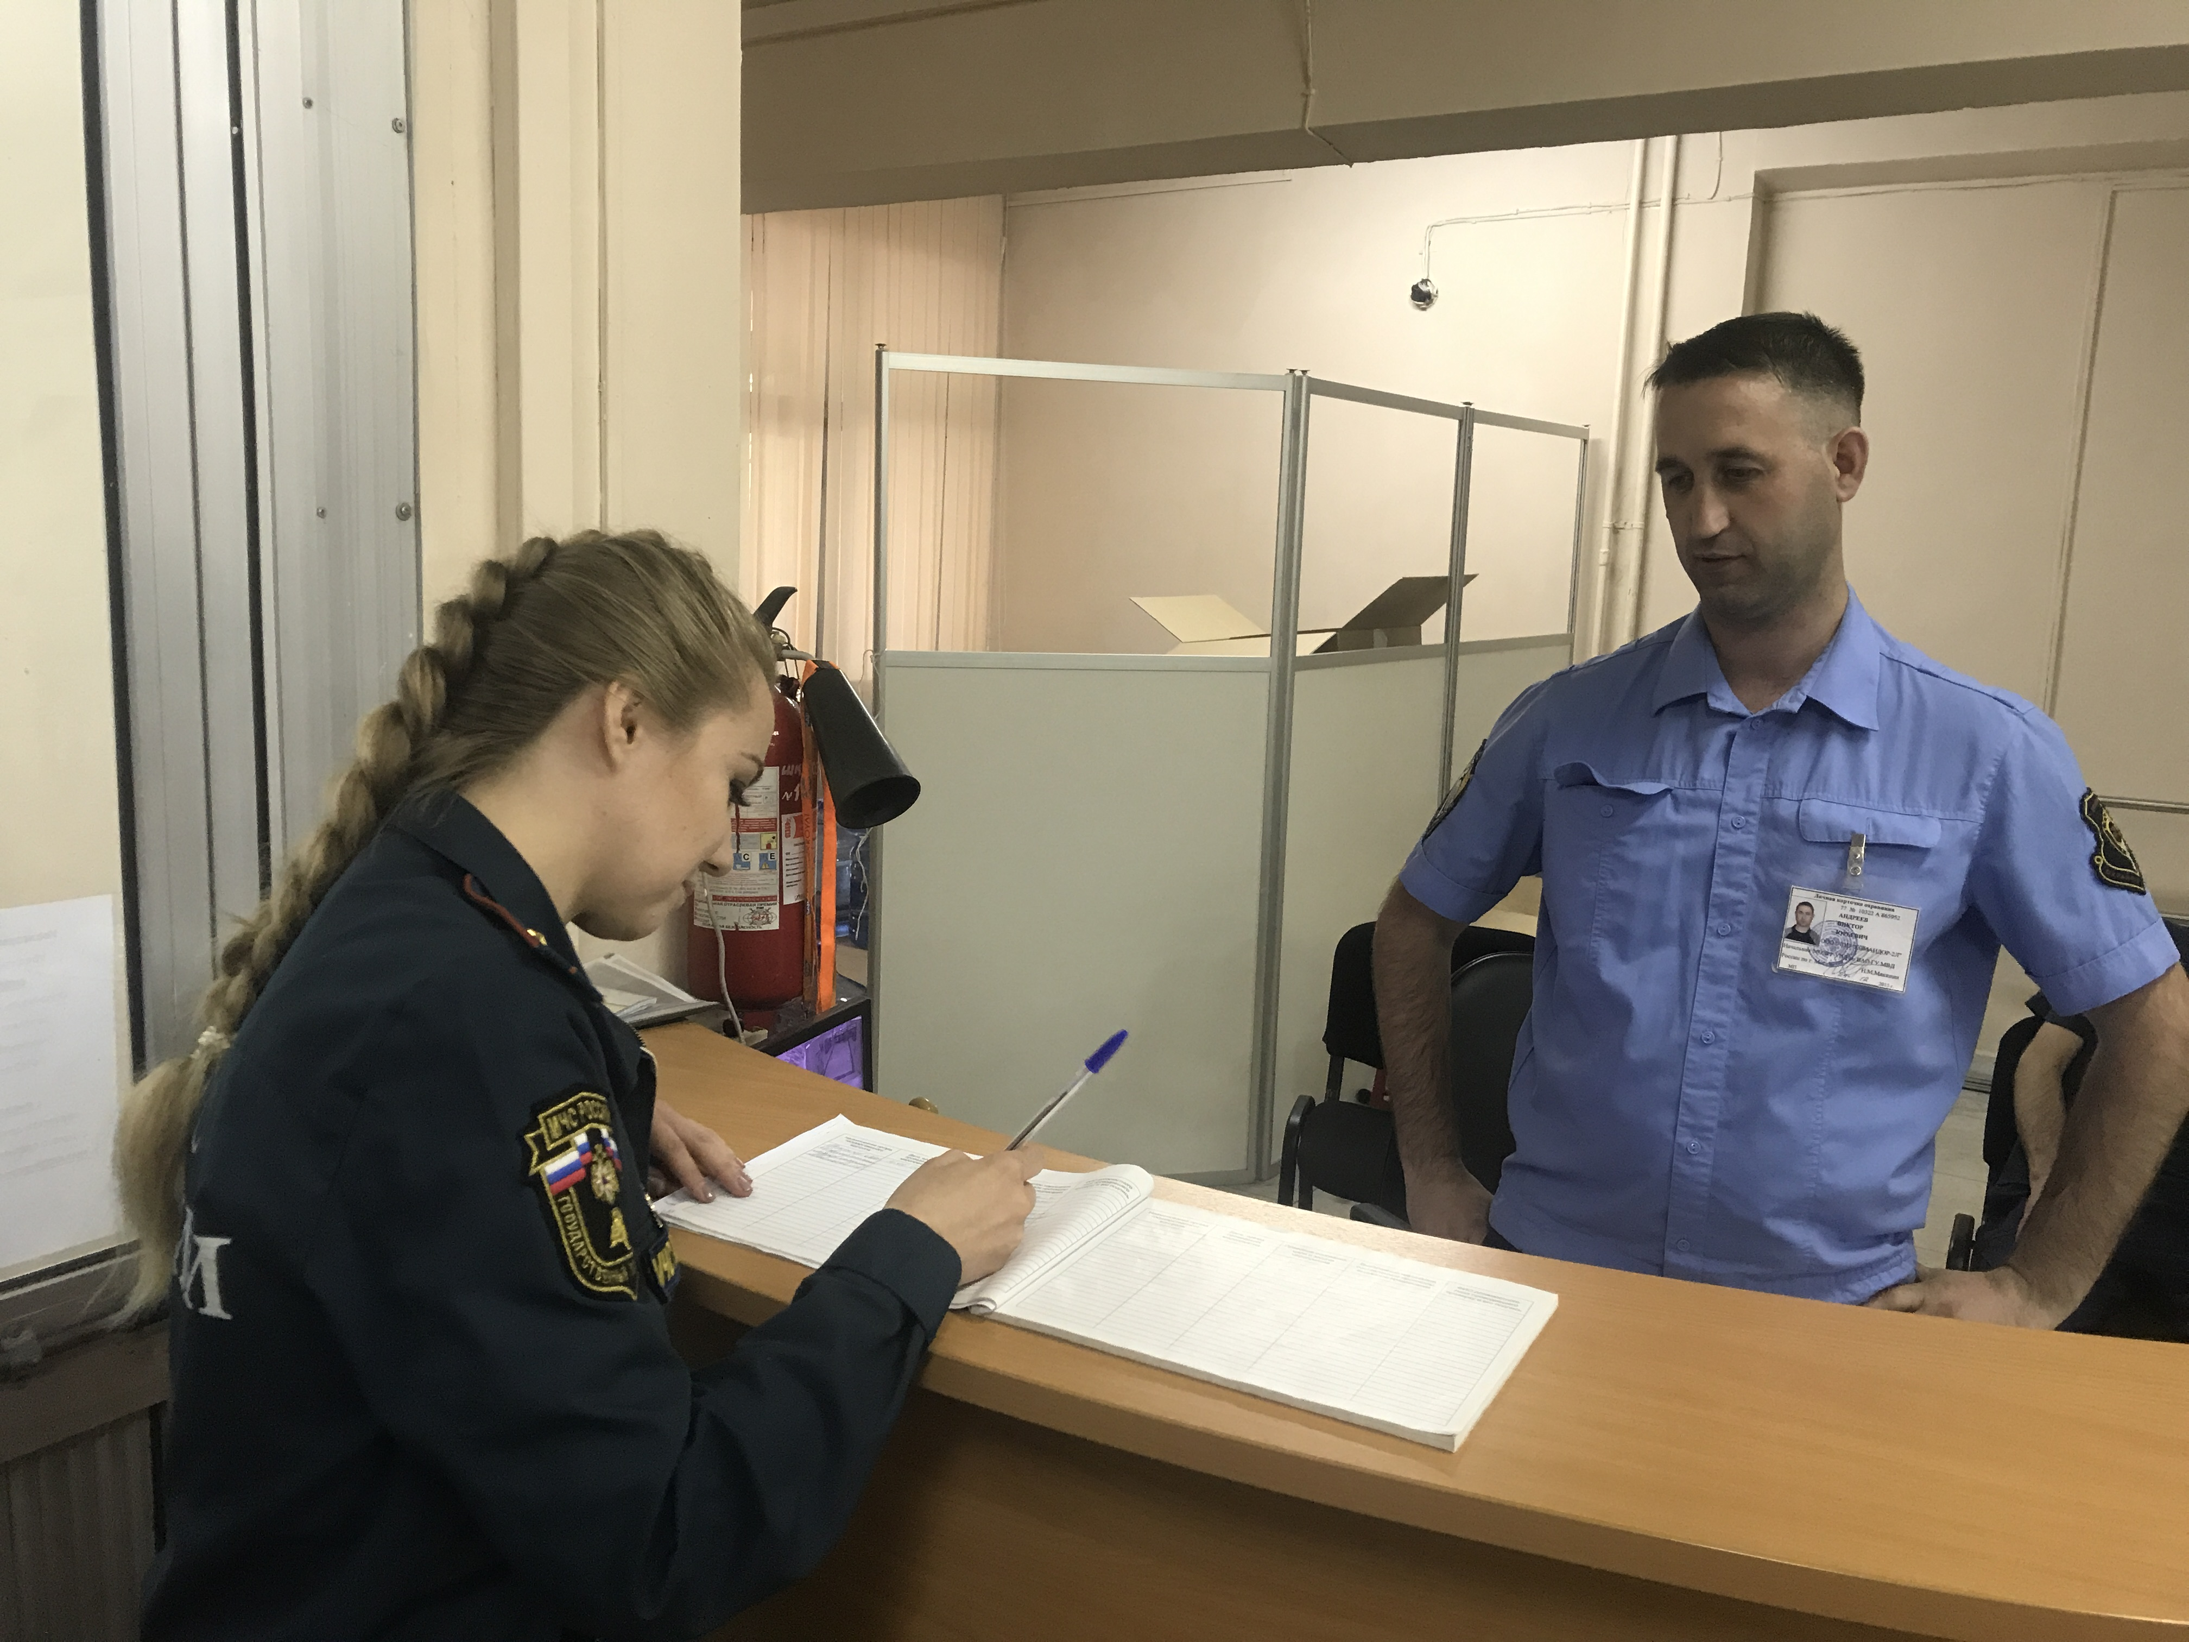
Перед проведением единого государственного экзамена, а также последних звонков инспекторы 1 отдела надзорной деятельности и профилактической работы Управления по ЮЗАО Главного управления МЧС России по г. Москве проводят инструктажи с персоналом образовательных учреждений, чтобы ничто не отвлекало школьников от сдачи экзаменов. С присутствующими еще раз проговорили о регламенте действий в случае срабатывания пожарной автоматики и возникновения чрезвычайной ситуации, а также о действиях персонала по быстрой и безопасной эвакуации людей.
Такие мероприятия проводятся с целью приобретения персоналом устойчивых навыков, необходимых для принятия быстрых и четких решений и выполнения действий, необходимых для предупреждения опасных последствий, которые могут быть при возникновении пожаров и иных чрезвычайных ситуаций,
На задействованных объектах организовано проведение практических тренировок по эвакуации людей в случае возникновения пожара, инструктажей и бесед по вопросам обеспечения пожарной безопасности. На всех объектах в период проведения мероприятий будут нести службу в противопожарных нарядах сотрудники МЧС России по г. Москве.

Приступая к работе, необходимо:
1. Изучить инструкцию о мерах пожарной безопасности и план эвакуации людей и материальных ценностей на случай возникновения пожара, при необходимости провести дополнительные инструктажи для персонала.
2. Не допускать загромождение путей эвакуации (коридоров, лестничных клеток, тамбуров эвакуационных выходов) посторонними предметами.
3. Проверить исправность всех основных эвакуационных и запасных выходов из здания (возможность быстрого и беспрепятственного открывания обоих половинок дверей) и наличие ключей от дверей эвакуационных выходов; при эксплуатации эвакуационных выходов, они должны открываться изнутри без помощи ключа.
4. Проверить исправность телефонной связи, не зависящей от подачи в здание электроэнергии.
5. Знать правила пользования первичными средствами пожаротушения.
6. Знать номера служб оперативного реагирования:
- Единая Служба Спасения – 01, 101, 112;
7. Не допускать курения или иного применения открытого огня в помещениях, на территории.
8. Не разрешать пользоваться в помещениях электронагревательными приборами (в том числе кипятильниками, электрочайниками, электроутюгами, электроплитками), не имеющими устройств тепловой защиты, без подставок из негорючих теплоизоляционных материалов, исключающих опасность возникновения пожара.
9. Проверить все не задействованные помещения на предмет отключения света и обесточивания электроприборов.
При обнаружении пожара необходимо:
Все действия в первую очередь должны быть направлены на обеспечение безопасности и эвакуации людей.
- После срабатывания сигнала прибора автоматической пожарной сигнализации или обнаружении очага загорания немедленно сообщить об этом в Единую Службу Спасения по телефону «01», «101», «112» с указанием точного места пожара, наличия в здании людей, назовите свою фамилию и номер телефона;
- До прибытия пожарных подразделений принять меры к предотвращению паники среди присутствующих, оповестите персонал, провести эвакуацию людей, затем приступить к тушению пожара имеющимися средствами (внутренними пожарными кранами, огнетушителями);
Помните:
- Во время пожара необходимо воздержаться от открытия окон и дверей. Покидая помещение или здание, надо закрыть за собой все двери и окна, так как приток свежего воздуха (сквозняк) способствует быстрому распространению огня;
- Закрывая пути дыхания средствами изолирующего действия, двигайтесь как можно ближе к полу, выводите людей через не задымленные лестничные клетки и эвакуационные выходы;
- Во избежание распространения пожара необходимо обесточить здание, выключив главный рубильник в электрощитовой;
- По прибытии пожарного подразделения сообщить начальнику караула пожарной охраны все необходимые сведения о наличии в здании людей, об очаге пожара, о мерах, принятых по его ликвидации.

